**FE D’ERRADES**

El BOP de Barcelona del dia 15-12-2017 va publicar ***l’ANUNCI de convocatòria ordinària per a la concessió de subvencions per a dur a terme projectes, activitats i serveis de districte i de ciutat per a l'any 2018.***

El 28 de desembre de 2017 es va donar el tret de sortida de la presentació de sol·licituds de la CONVOCATÒRIA GENERAL DE SUBVENCIONS 2018, fins el 25 de gener de 2018, inclòs.

Al web de l’Ajuntament de Barcelona es troba penjada tota la informació referent a la Convocatòria:<http://ajuntament.barcelona.cat/ca/informacio-administrativa/subvencions>.

**Es comunica que s’han detectat tres errades en la DOCUMENTACIÓ IMPRESA que es troba disponible en les diferents dependències municipals:**

1. NOTA INFORMATIVA: **El telèfon que apareix per demanar CITA PRÈVIA ha de ser el 010, i no el telèfon de civisme.** Aquest document ja es troba correctament a la versió del WEB.
2. 010El punt 4 i el punt 6 del DOCUMENT BÀSIC 2 – Descripció bàsica del projecte, **on diu 2016 ha de dir 2017.** Aquest document ja es troba correctament a la versió del WEB.

20172017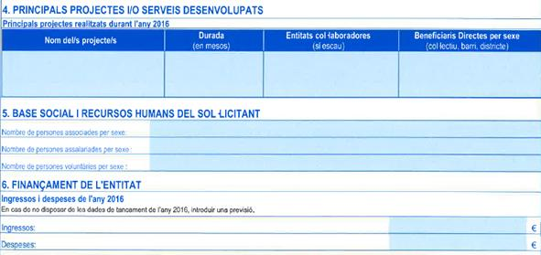

1. En el LLIBRET DE LA CONVOCATÒRIA, a la pàgina 11, punt 15-Valoració del Projecte, hi ha un error en la valoració dels criteris generals en el cas de programes de DISTRICTE, on diu  ***fins a 4 punts***i ha de dir ***fins a 6 punts en el cas de programes de DISTRICTE.*** Aquest document ja es troba correctament a la versió del WEB.

Reproduïm el text que és CORRECTE:

|  |
| --- |
| **15. Valoració del projecte**  El projecte pot obtenir una **puntuació màxima de 10 punts** repartida en dues parts.   * Puntuació per adequació del projecte als Criteris: generals de valoració (base desena de les Bases reguladores): fins a 6 punts en el cas de programes de DISTRICTE, i fins a 4 punts en els programes de CIUTAT. Es tracta de Criteris: que avaluen les característiques dels/ de les sol·licitants i l’adequació tècnica del projecte (fonaments, qualitat, impacte, solidesa, finançament i perspectiva de gènere). * Puntuació per adequació del projecte als Criteris: específics de valoració de cada àmbit temàtic (base setena de les Bases reguladores): fins a 4 punts en el cas de programes de DISTRICTE, i fins a 6 punts en els programes de CIUTAT. Per a cada àmbit es detallen els requisits i els Criteris: que ha de complir el projecte presentat, atenent les especificitats de cada tema, que es prendran com a base per a valorar el projecte. |

Oficina Central de Subvencions

Direcció de Serveis General – Gerència de Recursos

Barcelona, 3 de gener de 2018